1. Pendahuluan
1.1 Tujuan
Dokumen Software Requirements Specification (SRS) ini bertujuan untuk mendefinisikan seluruh spesifikasi kebutuhan perangkat lunak dalam perancangan dan pembangunan Sistem Pendukung Keputusan (SPK) Seleksi Calon Karyawan Bootcamp pada PT Aigen Global Teknologi dengan menerapkan metode Simple Additive Weighting (SAW). Sistem ini dirancang untuk menggantikan mekanisme seleksi manual yang rentan terhadap subjektivitas, inkonsistensi penilaian, serta lambatnya proses agregasi nilai. Dengan adanya sistem ini, proses seleksi 30 peserta bootcamp dapat dilakukan secara transparan, terstandarisasi, cepat, akurat, dan berbasis data kompetensi nyata.
1.2 Ruang Lingkup
- Manajemen Pengguna: Pengelolaan akun dan hak akses pengguna berbasis peran (Multi-Role: Administrator/HRD dan Tim Penguji Teknis).
- Master Data Peserta: Pengelolaan master data 30 calon peserta/pelamar bootcamp mencakup biodata, kontak, dan riwayat pendidikan.
- Konfigurasi Parameter Kriteria: Penetapan 7 kriteria penilaian terbobot (C1 s/d C7) dengan pembagian tipe Benefit dan Cost serta total bobot preferensi tepat 1.00 (100%).
- Penilaian Multi-Kandidat: Pencatatan skor uji kompetensi teknis dan wawancara oleh penguji menggunakan skala penilaian standar 1 hingga 4.
- Engine Algoritma SAW: Automasi komputasi matriks keputusan (X), normalisasi matriks (R) sesuai sifat Benefit/Cost, perkalian bobot (W), dan perankingan nilai preferensi akhir (V).
- Evaluasi Kelulusan: Penentuan rekomendasi kelulusan otomatis berbasis nilai ambang batas kelulusan (Passing Grade = 0.70). Peserta dengan skor V >= 0.70 berstatus 'Lolos Seleksi' dan V < 0.70 'Tidak Lolos'.
- Dashboard Analitik: Penyajian grafik batang interaktif (Chart.js) untuk visualisasi perbandingan skor preferensi seluruh alternatif.
- Pelaporan Resmi: Penerbitan 5 format laporan resmi siap cetak ber-Kop Surat resmi PT Aigen Global Teknologi dan kolom pengesahan tanda tangan Manajemen.
1.3 Definisi dan Singkatan
- SRS: Software Requirements Specification, dokumen spesifikasi kebutuhan sistem perangkat lunak yang disepakati.
- SPK: Sistem Pendukung Keputusan (Decision Support System), sistem berbasis komputer yang membantu pengambilan keputusan dari alternatif multi-kriteria.
- SAW: Simple Additive Weighting, metode penjumlahan terbobot untuk mencari penjumlahan terbobot dari rating kinerja pada setiap alternatif di semua kriteria.
- Kriteria Benefit: Kriteria yang nilainya memberikan keuntungan jika semakin besar, dinormalisasi dengan membagi nilai terhadap nilai maksimum kolom.
- Kriteria Cost: Kriteria yang nilainya dinilai lebih baik jika semakin kecil (misal: ekspektasi gaji), dinormalisasi dengan membagi nilai minimum kolom terhadap nilai alternatif.
- Passing Grade: Nilai ambang batas minimal kelulusan seleksi yang ditetapkan manajemen perusahaan (Passing Grade = 0.70).
- Administrator: Pengguna tingkat manajemen/HRD yang memiliki kewenangan penuh terhadap master data, algoritma SAW, evaluasi kelulusan, dan cetak laporan.
- Penguji Teknis: Pengguna tingkat teknis yang bertugas menguji dan menginput nilai kompetensi teknis calon peserta ke dalam lembar kerja sistem.
2. Deskripsi Umum
2.1 Perspektif Produk
Sistem Pendukung Keputusan Seleksi Calon Karyawan Bootcamp PT Aigen Global Teknologi merupakan aplikasi web mandiri (stand-alone web application) yang dibangun menggunakan arsitektur modular berbasis PHP Native, basis data relasional MySQL, kerangka antarmuka Bootstrap 5.3, icon system FontAwesome 6, serta visualisasi grafik Chart.js. Sistem ini berperan sebagai decision-engine inti yang menjembatani pengumpulan nilai mentah uji kompetensi dari tim penilai teknis dan menghasilkan output analitis berupa peringkat prioritas penerimaan karyawan bootcamp bagi pihak Human Resource Department (HRD) dan Manajemen PT Aigen Global Teknologi.
2.2 Fungsi Produk (Ringkasan)
- Autentikasi Multi-Level: Menyediakan antarmuka otentikasi login aman dengan pemisahan wewenang hak akses (Role-Based Access Control).
- Manajemen Data Peserta: Mencatat, memperbarui, mencari, dan mengarsipkan data master peserta pelamar bootcamp.
- Manajemen Parameter Kriteria: Mengatur daftar 7 kriteria penilaian, penentuan sifat (Benefit/Cost), dan distribusi bobot preferensi.
- Lembar Kerja Penilaian Penguji: Menyediakan form input nilai uji kompetensi yang intuitif dengan validasi rentang skor 1 sampai 4.
- Engine Komputasi SAW: Mengeksekusi kalkulasi matematis MADM SAW (pembentukan matriks X, normalisasi R, dan perankingan V) secara real-time.
- Filter Kelulusan Otomatis: Mengklasifikasikan peserta secara otomatis ke dalam kategori kelulusan berdasarkan passing grade 0.70.
- Visualisasi Analitik: Menampilkan grafik komparasi perolehan skor peserta untuk mempermudah pemetaan kompetensi kandidat.
- Engine Cetak Laporan: Mencetak 5 varian dokumen laporan resmi (Peserta, Kriteria, Penilaian, Ranking SAW, dan Hasil Seleksi Akhir) berformat cetak A4.
2.3 Karakteristik Pengguna
Sistem ini melibatkan dua kategori aktor pengguna utama dengan rincian karakteristik dan wewenang sebagai berikut:
Aktor Pengguna | Deskripsi Wewenang & Karakteristik
Administrator (HRD / Superadmin) | Bertanggung jawab penuh atas manajemen akun pengguna, pengelolaan master data peserta bootcamp, penetapan bobot 7 kriteria, eksekusi kalkulasi algoritma SAW, evaluasi passing grade kelulusan, serta pencetakan 5 format dokumen laporan resmi ber-Kop Surat.
Tim Penguji Teknis (Assessor) | Bertanggung jawab mengakses workspace penilaian, menguji kemampuan teknis calon peserta, menginput skor evaluasi kriteria C1 s/d C7 (skala 1-4), dan meninjau rekapitulasi nilai kompetensi kandidat.
Tabel 0: Karakteristik dan Wewenang Aktor Pengguna
2.4 Batasan Sistem
- Lingkungan Operasional: Sistem beroperasi pada platform web intranet/lokal dan dapat diakses melalui browser modern (Google Chrome, Mozilla Firefox, Microsoft Edge, Safari).
- Model Matematis: Algoritma penunjang keputusan dikunci secara ketat menggunakan model Multi-Attribute Decision Making (MADM) Simple Additive Weighting (SAW).
- Parameter Penilaian: Kriteria penilaian dibatasi pada 7 parameter baku kompetensi IT bootcamp dengan skala penilaian integer 1 sampai 4.
- Standar Kelulusan: Ambang batas kelulusan ditetapkan pada passing grade 0.70 sesuai standar rekrutmen PT Aigen Global Teknologi.
- Pencetakan Laporan: Modul pencetakan dokumen mengandalkan native browser print engine dengan styling print.css teroptimasi untuk format A4 portrait dan landscape.
3. Kebutuhan Fungsional
Kebutuhan fungsional mendefinisikan layanan, proses komputasi, dan fitur operasional yang harus disediakan oleh Sistem SPK Seleksi Calon Karyawan Bootcamp PT Aigen Global Teknologi. Tabel 1 merinci 10 kode kebutuhan fungsional utama:
Kode | Fungsi Sistem | Deskripsi Spesifikasi Kebutuhan
F-01 | Autentikasi & Manajemen Sesi | Sistem harus menyediakan mekanisme login berbasis peran (Admin dan Penguji) dengan password terenkripsi serta session guard untuk mencegah unauthorized access pada seluruh halaman privat.
F-02 | Manajemen Master Data Peserta | Sistem harus mengizinkan Admin melakukan operasi CRUD (Create, Read, Update, Delete) pada 30 data master kandidat peserta pelamar bootcamp lengkap dengan kode alternatif (A1-A30).
F-03 | Konfigurasi Kriteria & Bobot | Sistem harus mengizinkan Admin mengelola 7 parameter kriteria (C1-C7), menentukan sifat kriteria (Benefit/Cost), serta mengatur bobot preferensi dengan validasi total akumulasi bobot harus sama dengan 1.00 (100%).
F-04 | Workspace Penilaian Penguji | Sistem harus menyediakan antarmuka penginputan nilai uji kompetensi bagi Penguji Teknis untuk menilai setiap kandidat pada kriteria C1 s/d C7 dengan rentang skala standar 1 hingga 4.
F-05 | Penyusunan Matriks Keputusan (X) | Sistem harus secara otomatis mengagregasi seluruh nilai mentah yang telah diinputkan oleh penguji ke dalam bentuk Matriks Keputusan berordo 30 x 7.
F-06 | Normalisasi Matriks Keputusan (R) | Sistem harus menghitung nilai normalisasi matriks (R) secara otomatis menggunakan formula Benefit (Rij = xij / Max(xkj)) dan formula Cost (Rij = Min(xkj) / xij) dengan tingkat presisi 4 desimal.
F-07 | Kalkulasi Nilai Preferensi (V) | Sistem harus menghitung nilai preferensi akhir (Vi) setiap alternatif melalui penjumlahan perkalian bobot kriteria dengan rating kinerja normalisasi (Vi = Σ Wj * Rij) dan menyusun urutan ranking 1 sampai 30.
F-08 | Evaluasi Passing Grade Otomatis | Sistem harus mengevaluasi nilai preferensi akhir terhadap passing grade 0.70 secara otomatis; menetapkan status 'Lolos Seleksi' jika Vi >= 0.70 dan 'Tidak Lolos' jika Vi < 0.70.
F-09 | Dashboard & Visualisasi Analitik | Sistem harus menyajikan ringkasan statistik seleksi dan visualisasi grafik interaktif (Chart.js) yang memetakan skor preferensi seluruh peserta untuk kemudahan analisis manajemen.
F-10 | Penerbitan 5 Format Laporan Resmi | Sistem harus mampu mencetak 5 format dokumen laporan resmi berformat cetak A4 (Laporan Peserta, Laporan Kriteria, Laporan Penilaian, Laporan Ranking SAW, dan Laporan Hasil Seleksi Resmi) yang dilengkapi Kop Surat resmi PT Aigen Global Teknologi dan kolom pengesahan tanda tangan.
Tabel 1: Spesifikasi Kebutuhan Fungsional (F-01 s/d F-10)
4. Kebutuhan Non-Fungsional
Kebutuhan non-fungsional mendefinisikan batasan performa, standar keamanan, keandalan komputasi, serta usabilitas yang harus dipenuhi agar sistem beroperasi secara optimal dan andal. Rincian kebutuhan tercantum pada Tabel 2:
Kode | Parameter Kualitas | Deskripsi Kebutuhan & Kriteria Penerimaan
NF-01 | Responsivitas & Kompatibilitas | Antarmuka web harus adaptif dan responsif pada berbagai resolusi layar desktop maupun laptop (minimal resolusi 1280x720) menggunakan framework CSS Bootstrap 5.3.
NF-02 | Performa & Waktu Respon | Waktu eksekusi algoritma normalisasi dan perankingan SAW untuk 30 kandidat peserta dan 7 kriteria harus selesai dalam waktu kurang dari 100 milidetik (0.1 detik).
NF-03 | Keamanan Data & Integritas | Sistem harus menerapkan password hashing aman, sanitasi input untuk mencegah kerentanan SQL Injection (prepared statements / mysqli real escape), serta pencegahan Cross-Site Scripting (XSS).
NF-04 | Usabilitas (User Experience) | Desain antarmuka harus intuitif, menerapkan palet warna korporat yang konsisten, dilengkapi penanda status berbasis badge warna, dan menyediakan alert feedback interaktif pada setiap aksi pengguna.
NF-05 | Presisi & Keandalan Matematis | Hasil kalkulasi formula SAW (pembagian benefit/cost dan perkalian bobot) harus memiliki akurasi matematis 100% konsisten dengan standar MADM tanpa deviasi akibat kesalahan pembulatan angka.
Tabel 2: Spesifikasi Kebutuhan Non-Fungsional (NF-01 s/d NF-05)
5. Use Case Diagram
Use Case Diagram menggambarkan batasan fungsional sistem, aktor-aktor yang berinteraksi dengan aplikasi, serta sekumpulan use case yang merepresentasikan fungsionalitas yang disediakan untuk masing-masing aktor.
5.1 Deskripsi Tekstual Use Case per Aktor
1. Aktor: Administrator (HRD / Superadmin)
- UC-01 Login & Autentikasi: Melakukan otentikasi ke sistem dengan username dan password.
- UC-02 Kelola Data Pengguna: Mengelola data akun pengguna, penambahan tim penguji, dan pengaturan password.
- UC-03 Kelola Data Peserta: Melakukan penambahan, pembaruan, penghapusan, dan pencarian data calon peserta bootcamp.
- UC-04 Konfigurasi Kriteria & Bobot: Mengonfigurasi daftar 7 kriteria, menentukan jenis Benefit/Cost, dan menetapkan bobot preferensi.
- UC-05 Kelola Penilaian Peserta: Meninjau dan mengelola kelengkapan data skor uji kompetensi yang diinputkan penguji.
- UC-06 Eksekusi Hitung SAW: Menjalankan proses komputasi matriks keputusan, normalisasi SAW, dan perankingan preferensi.
- UC-07 Lihat Hasil & Passing Grade: Melihat tabel urutan peringkat hasil seleksi lengkap dengan status kelulusan passing grade.
- UC-08 Visualisasi Grafik Skor: Menganalisis performa skor peserta melalui diagram batang grafis komparatif interaktif.
- UC-09 Cetak Laporan Resmi: Mencetak 5 varian laporan resmi bertanda tangan pimpinan ber-Kop Surat PT Aigen Global Teknologi.
2. Aktor: Tim Penguji Teknis (Assessor)
- UC-01 Login & Autentikasi: Melakukan login menggunakan kredensial akun penguji yang telah didaftarkan administrator.
- UC-10 Akses Dashboard Penguji: Melihat ringkasan alokasi peserta yang wajib diuji kompetensinya.
- UC-05 Input Penilaian Peserta: Menginputkan skor evaluasi uji kompetensi kandidat (C1-C7) menggunakan form berskala 1-4.
- UC-07 Pratinjau Hasil Penilaian: Melihat tabel rekapitulasi nilai mentah dan nilai akhir hasil evaluasi tim penguji.
- UC-08 Visualisasi Grafik Skor: Melihat visualisasi sebaran skor kandidat yang telah dievaluasi.
5.2 Diagram Visual Use Case UML
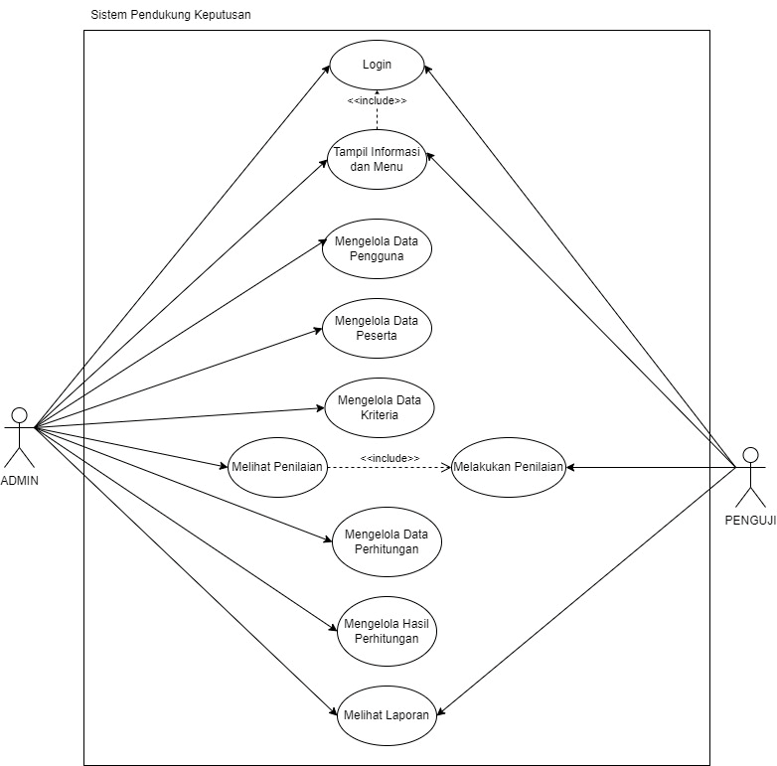
Gambar 1: Use Case Diagram SPK Seleksi Karyawan Bootcamp Metode SAW
6. Skenario Use Case
Skenario use case merinci alur interaksi langkah-demi-langkah antara aktor dan sistem dalam menyelesaikan tugas bisnis tertentu. Berikut dijabarkan dua skenario use case paling kritikal dalam sistem:
6.1 Skenario Use Case: Eksekusi Kalkulasi Normalisasi dan Perankingan SAW
Item Skenario | Rincian Spesifikasi Skenario
Nama Use Case | Eksekusi Kalkulasi Normalisasi dan Perankingan SAW (UC-06)
Aktor Utama | Administrator (HRD / Superadmin)
Kondisi Awal (Precondition) | 1. Administrator telah berhasil login ke dalam sistem.  2. Master data 30 peserta dan 7 kriteria telah terdaftar di basis data.  3. Seluruh peserta telah memiliki data penilaian uji kompetensi dari tim penguji.
Alur Utama (Main Flow) | 1. Administrator memilih menu 'Perhitungan' pada sidebar navigasi.  2. Sistem menampilkan antarmuka workspace perhitungan SAW dan membaca seluruh nilai mentah peserta.  3. Administrator menekan tombol 'Mulai Hitung SAW'.  4. Sistem menyusun Matriks Keputusan (X) berukuran 30 baris x 7 kolom.  5. Sistem mencari nilai Max untuk setiap kriteria bertipe Benefit dan nilai Min untuk kriteria bertipe Cost.  6. Sistem menghitung Matriks Ternormalisasi (R) sesuai rumus Benefit (xij/Max) dan Cost (Min/xij).  7. Sistem mengalikan bobot kriteria (Wj) dengan matriks ternormalisasi (Rij) dan menjumlahkannya untuk memperoleh nilai preferensi (Vi).  8. Sistem mengurutkan peringkat alternatif dari nilai preferensi tertinggi ke terendah (Ranking 1 s/d 30).  9. Sistem membandingkan nilai preferensi akhir dengan passing grade (0.70) dan memberikan status 'Lolos Seleksi' (Vi >= 0.70) atau 'Tidak Lolos' (Vi < 0.70).  10. Sistem menampilkan tabel hasil komputasi lengkap dan merender grafik analitik skor.
Kondisi Akhir (Postcondition) | Hasil perankingan dan status kelulusan tersimpan di basis data serta siap dilihat pada menu Hasil dan dicetak ke dalam dokumen laporan resmi.
Tabel 3.1: Skenario Use Case Eksekusi Kalkulasi SAW & Passing Grade
6.2 Skenario Use Case: Input Penilaian Peserta oleh Penguji Teknis
Item Skenario | Rincian Spesifikasi Skenario
Nama Use Case | Input Penilaian Uji Kompetensi Peserta (UC-05)
Aktor Utama | Tim Penguji Teknis (Assessor)
Kondisi Awal (Precondition) | 1. Penguji telah login ke sistem menggunakan akun berhak akses Penguji.  2. Data calon peserta telah dialokasikan pada database sistem.
Alur Utama (Main Flow) | 1. Penguji memilih menu 'Penilaian' pada navigasi sistem.  2. Sistem menampilkan tabel daftar kandidat peserta bootcamp beserta status kelengkapan nilainya.  3. Penguji menekan tombol aksi 'Beri Nilai' pada baris kandidat yang bersangkutan.  4. Sistem menampilkan form input penilaian yang berisi 7 parameter kriteria teknis berskala 1 sampai 4.  5. Penguji memasukkan skor uji kompetensi (C1: Logika Coding, C2: Algoritma & Basis Data, C3: Proyek/Portofolio, C4: Problem Solving, C5: Komunikasi, C6: Etika, C7: Ekspektasi Gaji).  6. Penguji menekan tombol 'Simpan Penilaian'.  7. Sistem memvalidasi apakah seluruh skor berada dalam interval valid (1-4) dan seluruh kriteria terisi lengkap.  8. Sistem menyimpan record penilaian ke tabel penilaian di database dan menampilkan notifikasi sukses.
Kondisi Akhir (Postcondition) | Nilai kompetensi peserta berhasil disimpan dan langsung terintegrasi secara dinamis ke dalam matriks keputusan perhitungan SAW.
Tabel 3.2: Skenario Use Case Input Penilaian oleh Penguji Teknis
7. Activity Diagram
Activity Diagram memodelkan aliran kerja (workflow) proses bisnis sistem dari tahap autentikasi pengguna, pengumpulan skor kompetensi, eksekusi algoritma SAW bertahap (matriks keputusan -> normalisasi -> nilai preferensi), evaluasi batas kelulusan passing grade, hingga visualisasi analitik dan penerbitan dokumen laporan seleksi resmi.
7.1 Deskripsi Alur Aktivitas (Swimlane Workflow)
- 1. Swimlane Pengguna (Aktor): Pengguna mengakses sistem, melakukan login, memasukkan skor penilaian (Penguji), atau menekan tombol hitung SAW dan mencetak laporan (Admin).
- 2. Swimlane Antarmuka Web (UI): Menerima input pengguna, memvalidasi form secara visual, mengirim request AJAX/POST ke backend, merender tabel hasil, dan menampilkan grafik interaktif Chart.js.
- 3. Swimlane Engine Algoritma SAW: Mengambil data kriteria & skor mentah, menyusun matriks keputusan (X), menentukan nilai Max/Min, menghitung matriks normalisasi (R), mengalikan dengan vektor bobot (W), menghitung nilai preferensi (V), dan mengevaluasi status kelulusan (Vi >= 0.70).
- 4. Swimlane Basis Data (MySQL): Menyimpan data akun pengguna, master data peserta, parameter kriteria, record penilaian kompetensi mentah, serta riwayat ranking dan status kelulusan.
7.2 Diagram Visual Activity UML
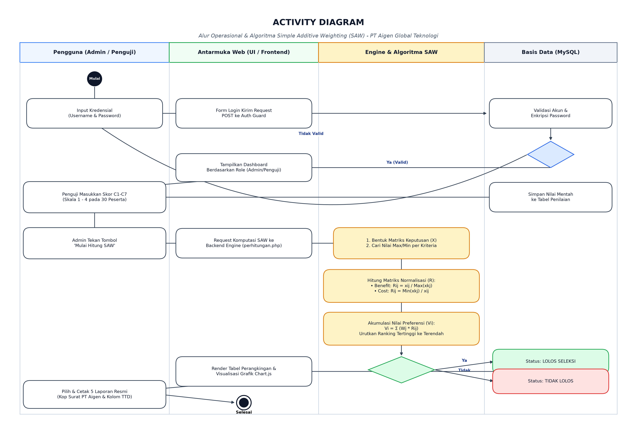
Gambar 2: Activity Diagram Alur Operasional & Algoritma SAW PT Aigen Global Teknologi
8. Sequence Diagram
Sequence Diagram menggambarkan interaksi antar objek atau komponen sistem berdasarkan urutan waktu (sekuensial). Diagram ini memvisualisasikan bagaimana antarmuka UI (View), pengontrol komputasi (Controller/Engine SAW), dan basis data MySQL (Entity) bertukar pesan (messages) saat Administrator mengeksekusi perhitungan seleksi dan mencetak laporan.
8.1 Deskripsi Interaksi Sekuensial Komponen
- Langkah 1 & 2: Administrator mengirim pesan akses menu dan eksekusi kalkulasi melalui komponen antarmuka web (perhitungan.php).
- Langkah 3 & 4: View meneruskan permintaan kalkulasi ke Controller SAWEngine, yang kemudian melakukan query ke Database MySQL untuk mengambil konfigurasi kriteria terbobot dan kumpulan nilai kompetensi 30 kandidat.
- Langkah 5 s/d 10: Controller menjalankan serangkaian self-messages pemrosesan algoritma: penyusunan matriks keputusan (X), pencarian nilai ekstrim Max/Min, kalkulasi normalisasi matriks (R), kalkulasi nilai preferensi (V = Σ W * R), pengurutan ranking descending, serta pengujian logika ambang batas Passing Grade (V >= 0.70).
- Langkah 11 s/d 13: Controller menyimpan data hasil pemeringkatan ke Database MySQL dan mengembalikan response dataset lengkap ke View.
- Langkah 14 s/d 16: View merender tabel ranking interaktif dan grafik Chart.js kepada Administrator, kemudian Administrator dapat mengeksekusi pencetakan 5 varian laporan resmi ber-Kop Surat.
8.2 Diagram Visual Sequence UML
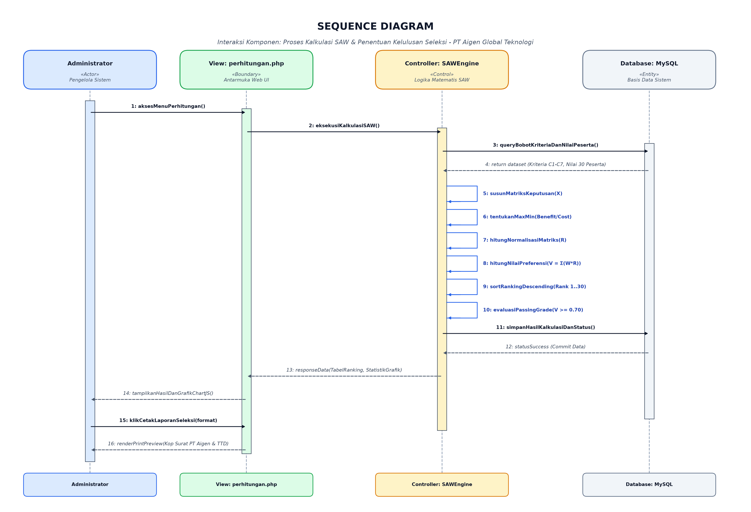
Gambar 3: Sequence Diagram Interaksi Komponen Komputasi SAW PT Aigen Global Teknologi
9. State Machine Diagram
Sebagai pelengkap spesifikasi dinamis sistem, State Machine Diagram mendokumentasikan seluruh transisi siklus hidup (lifecycle) objek data peserta seleksi sejak pendaftaran awal hingga penerbitan surat keputusan resmi kelulusan bootcamp.
9.1 Deskripsi Status & Transisi Siklus Hidup Peserta
- 1. Terdaftar (Registered): Kandidat baru ditambahkan ke dalam database master peserta bootcamp dan siap dijadwalkan untuk pengujian.
- 2. Sedang Diuji (In Evaluation): Kandidat sedang menjalani serangkaian ujian kompetensi teknis dan proses wawancara oleh tim penguji.
- 3. Nilai Lengkap (Scores Recorded): Seluruh 7 skor kriteria kompetensi telah terisi lengkap dalam skala 1-4 dan terverifikasi di lembar penilaian.
- 4. Diproses SAW (Normalized & Ranked): Data skor kandidat masuk ke dalam matriks keputusan, dinormalisasi, dan dihitung nilai preferensi akhirnya oleh engine SAW.
- 5. Lolos Seleksi (Accepted): Status final kelulusan bagi kandidat dengan nilai preferensi akhir memenuhi passing grade (V >= 0.70).
- 6. Tidak Lolos (Rejected): Status final evaluasi bagi kandidat dengan nilai preferensi akhir di bawah passing grade (V < 0.70).
- 7. Diarsipkan & Diterbitkan (Archived & Certified): Seluruh keputusan seleksi difinalisasi, dicetak ke dalam laporan resmi ber-Kop Surat dan kolom tanda tangan pimpinan, serta diarsipkan secara permanen.
9.2 Diagram Visual State Machine UML
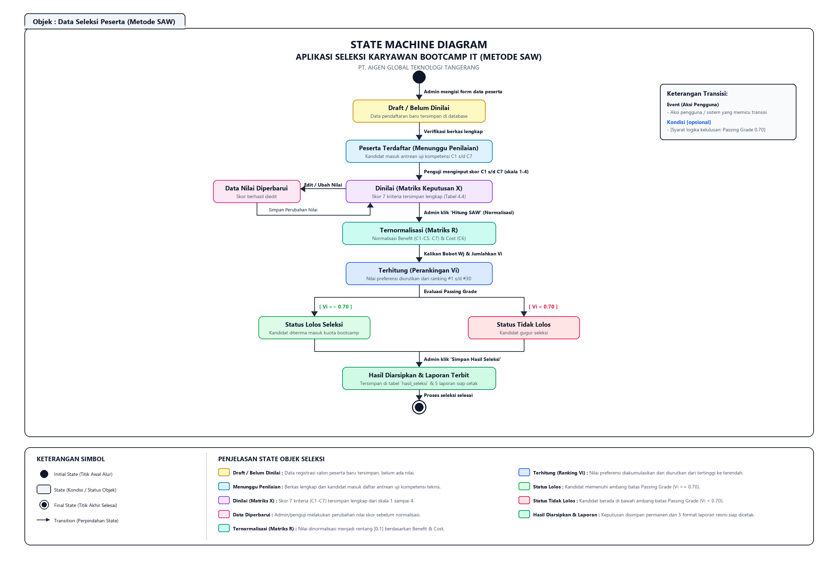
Gambar 4: State Machine Diagram Transisi Status Peserta Seleksi Bootcamp PT Aigen

